

Приходской листок Иоакимо - Анновского храма
Можайское благочиние,
Московская епархия Русской Православной Церкви МП

Рождество Христово и Святки
С чем у нас ассоциируются святки? Со смеющимися румяными лицами, катанием на санях, подарками и другими незамысловатыми, радостными и веселыми вещами. Только с одной оговоркой: все эти картины рисует нам, как правило, не личный опыт, а литературная классика прошлых веков. В святочных играх принимают участие герои Пушкина, Гоголя, Толстого, причем происходящие из совершенно разных слоев общества. Наши предки умели радоваться. Может быть, стоит у них поучиться?
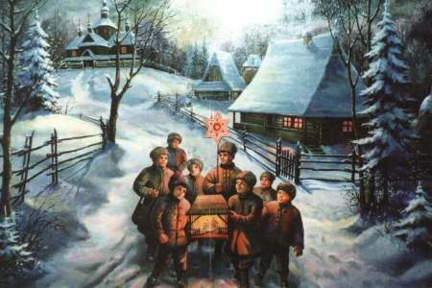
Святки. Рождество

Сколько лет святкам?
Традиция празднования святок уходит корнями в такую глубокую древность, что от тех времен не осталось даже устных преданий. Когда князь Владимир сбрасывал в Днепр языческих идолов, обычаю уже было лет пятьсот. И даже когда Рюрик основывал Новгород, святки были уже немолоды.
Сотрудники Русского этнографического музея утверждают, что в дохристианской Руси святки связывали с именем бога Святовита. Что это за бог и почему ему выделили особый двухнедельный праздник, ученые спорят до сих пор. Предполагают, что «Святовит» — просто одно из имен верховного бога Перуна. Как бы там ни было, славяне всячески старались этого бога ублажить, в первую очередь затем, чтобы он послал обильный урожай. На святки Святовиту полагалось оставить немного праздничной еды, которую специально для него бросали в печь. Славяне верили, что в начале зимы духи богов и души предков спускаются на землю, и в этот момент у них можно «выпросить» и обильный урожай, и пригожего мужа, и денег, и вообще все, что угодно.
Христианская традиция празднования святок также известна с древности. Еще в IV веке греческие христиане отдыхали, веселились и сугубо праздновали две недели после Рождества (по одной из версий, слово «святки» произошло от глагола «святить», так как на святки народ «святит», то есть прославляет Христа и Рождение Христа).
Особое внимание уделялось тому, чтобы радостное настроение было у всех: бедняков, рабов, заключенных. В Византии стало обычаем на святки приносить еду и подарки в тюрьмы и больницы, помогать бедным. Упоминания о святках как об особом послерождественском торжестве мы встречаем у Амвросия Медиоланского, Григория Нисского и Ефрема Сирина.
С пришествием христианства святки на Руси тоже начали наполняться новым смыслом. Тем не менее отношение Русской Церкви к святочным гуляниям всегда было неоднозначным.
Многие иерархи высказывались не только против гаданий, но и против колядования и обычая «рядиться» на основании постановления VI Вселенского собора, которое гласит: «Прибегающие к волшебникам или другим подобным, чтобы узнать от них что-либо сокровенное, да подлежат правилу шестилетней епитимьи (т. е. на шесть лет отстраняются от Причастия)… пляски и обряды, совершаемые по старинному и чуждому христианского жития обряду, отвергаем и определяем: никому из мужей не одеваться в женскую одежду, не свойственную мужу; не носить масок».
Тогда сторонники святок придумали остроумное «решение» проблемы: на Крещение во льду реки или озера делали прорубь в форме креста, и все население деревни окуналось в нее, смывая с себя грехи, совершенные на святках.
Со временем религиозный смысл языческих традиций окончательно забылся, и святки стали временем, когда народ сугубо славит Рождество и милосердие Господа, пославшего на Землю Иисуса Христа. От древних дохристианских святок осталось лишь зимнее, чисто русское неуемное веселье.
Серафим ОРЕХАНОВ

